ОТЧЁТ
О ВОСХОЖДЕНИИ НА ВЕРШИНУ ДАЛАР
ПО СЕВЕРО-ВОСТОЧНОМУ РЕБРУ (маршрут Степанова В.Д.) 5Б КАТЕГОРИИ СЛОЖНОСТИ КОМАНДОЙ СКФА
ЗА ПЕРИОД с 08.08.2021 по 09.08.2021

г. Ставрополь
2021
I. ПАСПОРТ ВОСХОЖДЕНИЯ

 | 1. Общая информация
1.1 | ФИО, спортивный разряд руководителя | Мезин Даниил Олегович, 1 сп.р.
1.2 | ФИО, спортивный разряд участников | Иванов Алексей Николаевич,1 сп.р.  Каталевская Марина Александровна,1 сп.р.
1.3 | ФИО тренера | Иванов Алексей Николаевич
1.4 | Организация | СКФА
 | 2. Характеристика объекта восхождения
2.1 | Район | Зап.Кавказ, Узункол
2.2 | Ущелье | Кичкинекол
2.3 | Номер раздела по классификационной таблице 2013 года | 2.3.24а
2.4 | Наименование и высота вершины | Далар, 3988
 | 3. Характеристика маршрута
3.1 | Название маршрута | Степанова, по Северо-Восточному ребру
3.2 | Предлагаемая категория сложности | 5Б
3.3 | Степень освоенности маршрута | -
3.4 | Характер рельефа маршрута | комбинированный
3.5 | Перепад высот маршрута (указываются данные альтиметра или GPS) | 1000
3.6 | Протяженность маршрута (указывается в м.) | 1410
3.7 | Технические элементы маршрута (указывается суммарная протяженность участков различной категории сложности с указанием характера рельефа (ледово-снежный, скальный)) | V кат. сл. лёд/скалы/комбинация -_775___ м.  VI кат. сл. лёд/скалы/комбинация -_60___ м.
3.8 | Средняя крутизна маршрута, (º) | 68
3.10 | Спуск с вершины | В сторону Грузии
3.11 | Дополнительные характеристики маршрута | вода есть
 | 4. Характеристика действий команды
4.1 | Время движения (ходовых часов команды, указывается в часах и днях)
4.2 | Ночевки | полка
4.3 | Время обработки маршрута *(3) | -
4.4 | Выход на маршрут | 08:00 08.08.2021
4.5 | Выход на вершину | 15:00 09.08.2021
4.6 | Возвращение в базовый лагерь | 13:00 10.08.2021
 | 5. Характеристика метеоусловий *(4)
5.1 | Температура, ºС | +5 +15
5.2 | Сила ветра, м/с | -
5.3 | Осадки | Дождь, град, солнце
5.4 | Видимость, м | 10-300 м.
 | 6. Ответственный за отчет
6.1 | ФИО, e-mail | Иванов А.Н. alexmamaika@gmail.com
_____________________________________________________________

II. ОПИСАНИЕ ВОСХОЖДЕНИЯ

Схема восхождения

№ уч-ка | Сложность | Уклон | Протяж. | Закл., френды
37 | III | Ск. гребень | 120
36 | V | 75 | 15 | 3
31-35 | V | 85 | 120 | 22
30 | V | 80 | 10 | 2
28-30 | IV | 60 | 80 | 12
27 | IV | 40 | 40 | 6
24-27 | V | 80 | 90 | 13
23 | V | 80 | 40 | 11
22 | III | траверс | 30 | 3
20-22 | V | 50 | 80 | 12
19 | III | траверс | 40 | 5
17-19 | IV | 70 | 80 | 10
16 | V | 80 | 80 | 10
14-16 | V | 80 | 80 | 10
10-14 | V | 65 | 160 | 20
9 | VI | 80 | 60 | 18
7-9 | V | 80 | 80 | 14
6 | IV | 70 | 15 | 2
5 | IV | 40 | 20 | 2
4 | V | 80 | 20 | 5
1-4 | III | 45 | 120 | 3
0 | IV | 60 | 30 | 6

- Характеристика объекта восхождения
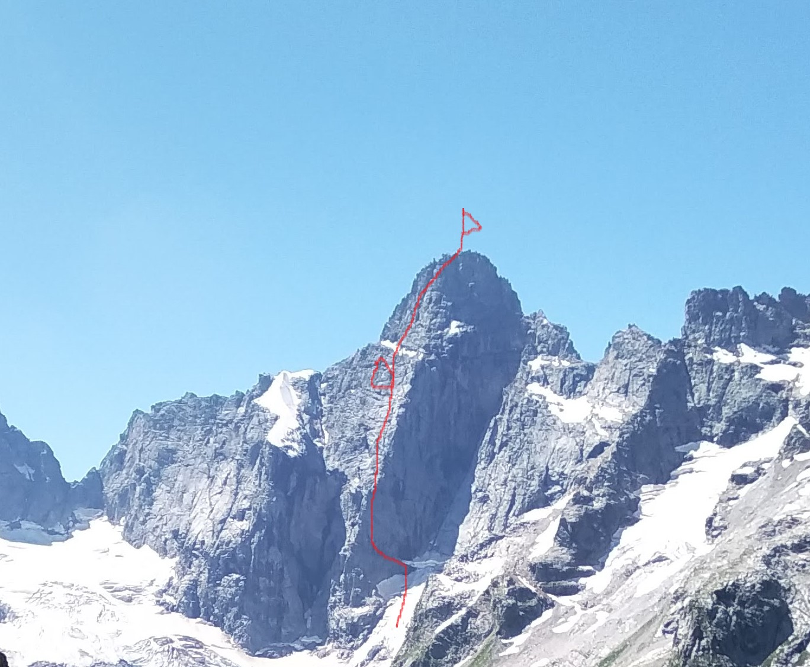
3. Характеристика действий команды
3.1 7 августа команда вышла в 09:00 из а/л Узункол и в 12:00 подошли на ночевки в карман под ледником.
08 августа в 7:00 команда вышла с ночевок и в 08:00 начал и движение по маршруту.
В 19:00 стали на ночевку не доходя большой полки со снегом. Ночевка лежачая в палатке. В этот день до обеда было солнце, после 15:00 начался дождь с градом.
09 августа в 8 :00 продолжили движение. В 15:00 вышли на вершину. Записку не нашли. Оставили свою. Спуск по дюльферам.
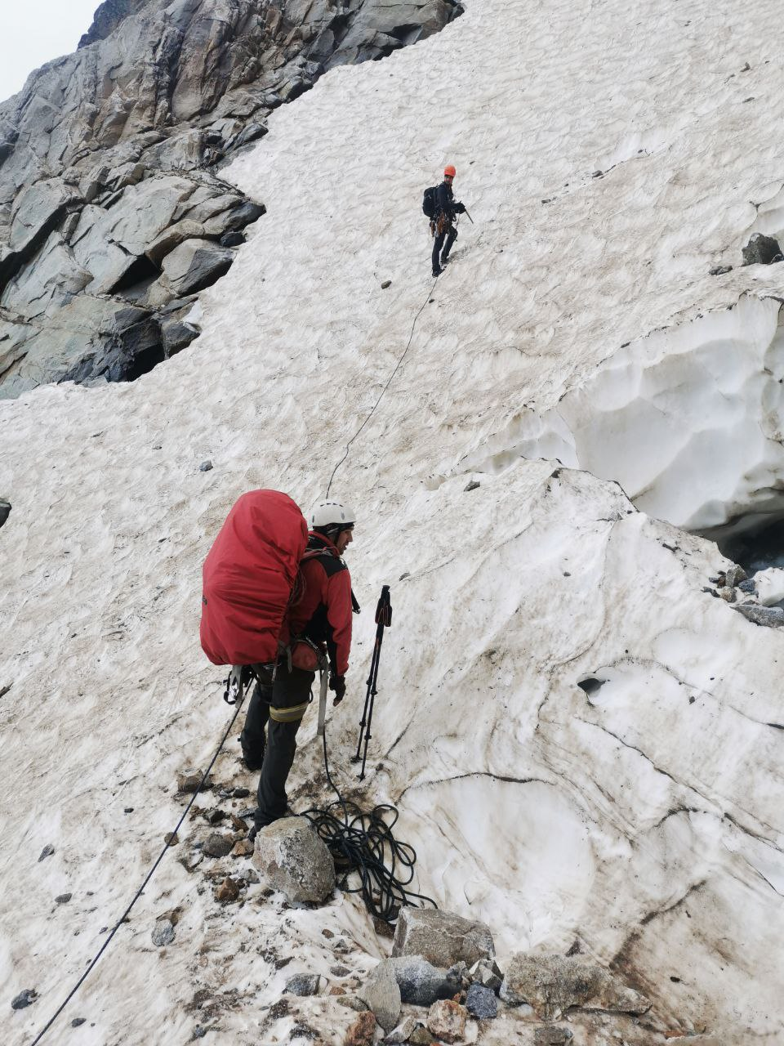
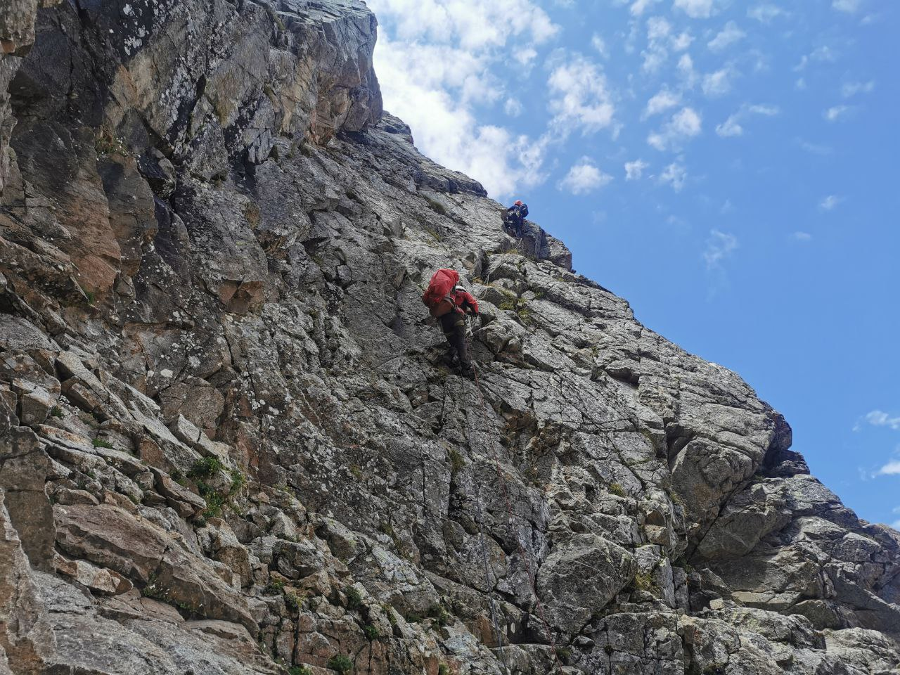

3.2 Фото команды на вершине у контрольного тура
